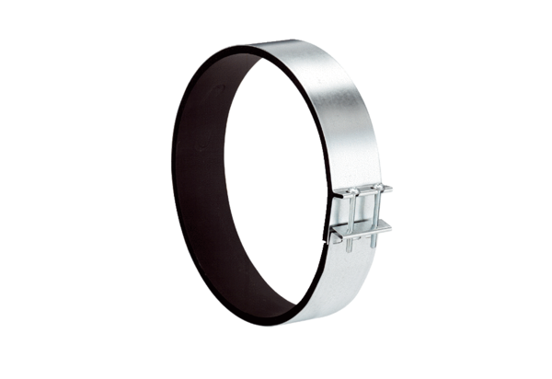Rögzítő mandzsetta ELR 31Csomagolási egység: 1 darabVálaszték: C
Termékszám: 0092.0114Gyártó: MAICO

